Государственное бюджетное профессиональное образовательное учреждение Новосибирской области
НОВОСИБИРСКИЙ ХИМИКО-ТЕХНОЛОГИЧЕСКИЙ КОЛЛЕДЖ
ИМ. Д. И. МЕНДЕЛЕЕВА

Лабораторная работа № 3

Состав группы:
Горюнов Алексей
Волков Данил
Вахрушева Алина
Войтов Никита
Железняк Кирилл

Новосибирск
2022
Содержание

Программа…………………………………………………..….…………3-7

Программа
Импортирование необходимых модулей
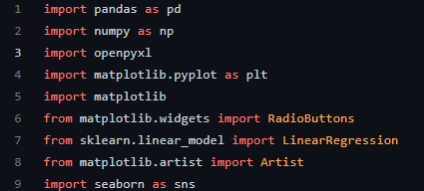

Параметры полотна для графиков
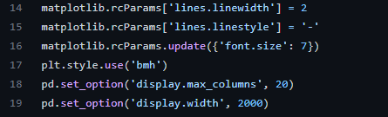

Импорт эксель, создание DataFrame
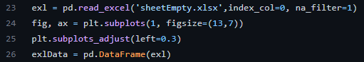

x – координата
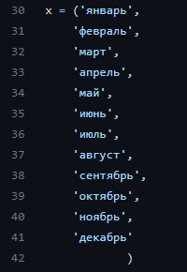

Замена Nan на «0»

Заполнение пропусков используя математический расчёт инфляции
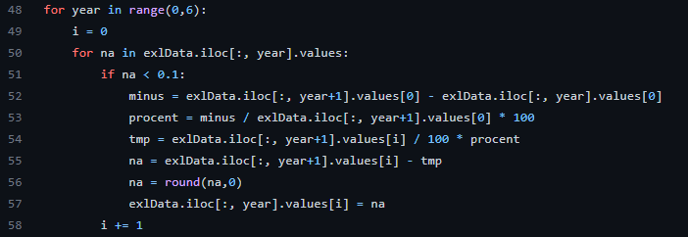

Предсказание на 2023 и 2024 год
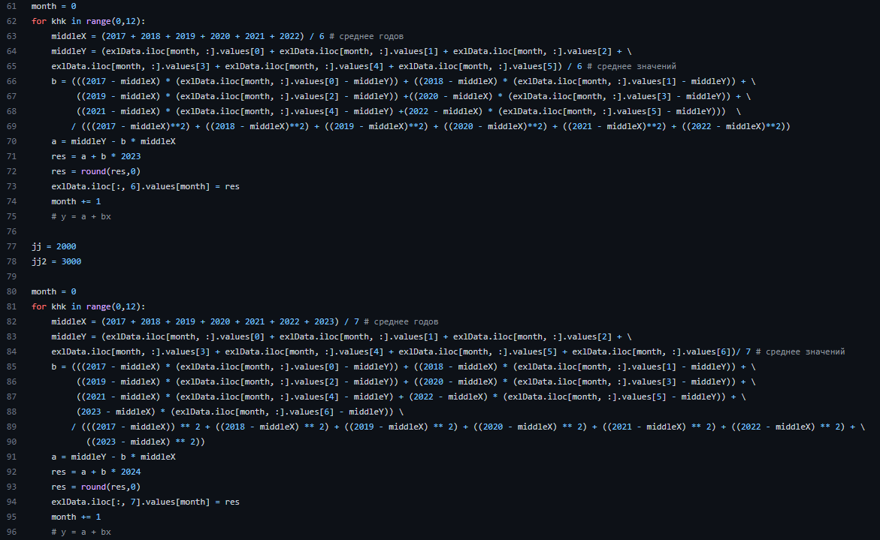

Создание Y координат для линейной регрессии и графиков
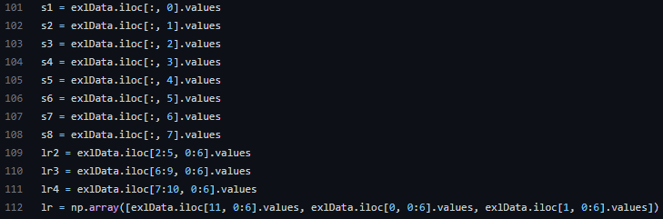

Подключаем модель линейной регрессии

Создание текстовых переменных

Очистка вывода информации на регрессии
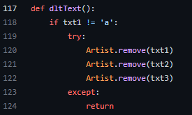

Коэффициет оценки
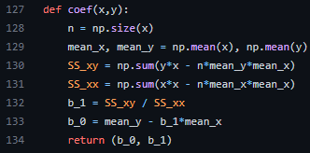

Высчитывание предсказаний значений , отрисовка регрессии
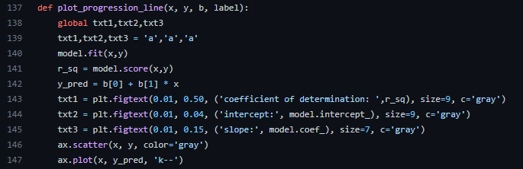

Отрисовка полотна и графиков по нажатию кнопки
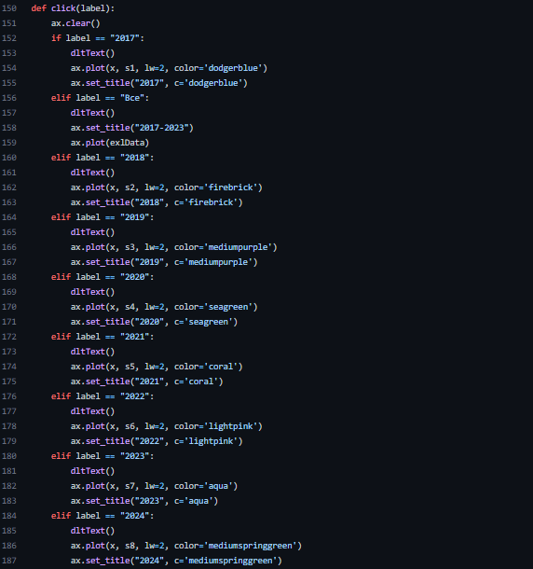
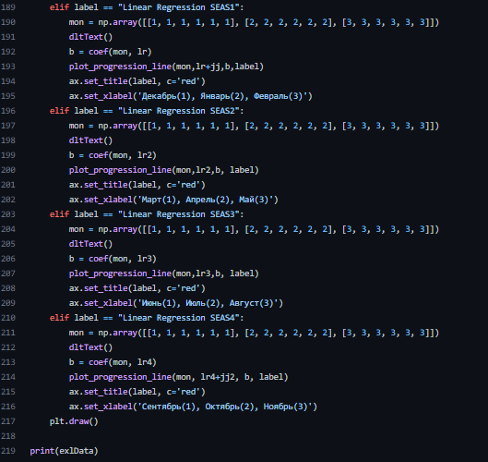

Кнопки

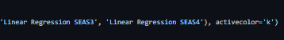

Текст для разлечения графиков на общем полотне
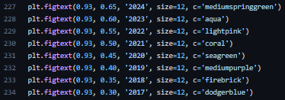

Начальный запуск
